三色多通道光纤记录系统快速操作指南

- 动物准备：准备已注射过病毒并埋植了光纤插针的动物，病毒需携带基于绿色或红色荧光的钙离子指示剂（如GCaMP/jRGECO1a）或神经递质探针（如dLight），动物病毒需表达至少2周；
注意：光纤记录实验需尽量在暗室或光照稳定的环境中进行，建议使用黑色套管、黑色插针及用于动物头部的黑色固定材料进行遮光，降低干扰。推荐NA0.37及以上的光纤和插针进行实验，光纤和插针的芯径及NA需尽量保持一致；
- 系统连接：将主机接通电源，使用USB 3.0线将主机USB接口和笔记本上带供电图标的USB3.0接口进行连接，行为相机连接电脑的USB3.0接口；
- 设备启动：主机前端面开启设备，打开软件，选择进入【采集】页，确保系统连接成功后，则系统自动进入【采集】主界面。若出现异常则请点击刷新按键或检查并重新连接设备；
- 光纤连接：进入软件【通道设置】界面，接入光纤后，将光纤另一端面向光源，或调节增益至最大（100），以便确定光纤位置，同时通过光纤接口处的调焦旋钮将光纤端面边缘调节至清晰可见, 若无法调节至清晰可见，请重新连接光纤并确保光纤正确接入。
注意：若光纤端面视野中有异常亮斑或暗斑，可取下光纤，将光纤接口面擦拭干净，以去除脏污和灰尘；
- 通道设置：在【通道设置】界面，选中470通道（绿色按健），根据实验需要记录的脑区数量，勾选通道（CH1~CH9可选），并调节生成的绿色ROI直径使得绿色ROI位于光纤端面内，设置完成后，将增益调节至最低（1）；
注意：若需同时采集红色荧光，则需切换至560通道（红色按健），调节相应红色ROI，使其位于光纤端面内；
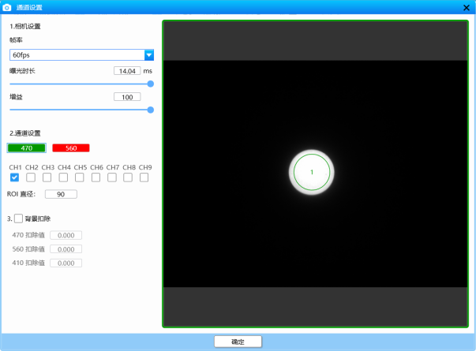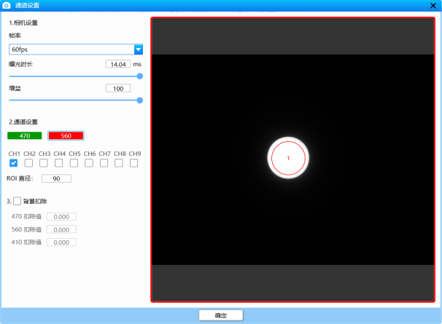
- 参数设置：在【通道设置】界面，设置采样参数，推荐参数为：帧率，60fps；曝光时长，选定帧率所对应的曝光的最大值；增益，1；设置完成后返回主界面；
- 功率测定，在光源设置界面选择单光源模式（如470），该模式下激发光将持续输出，使用光功率计测量相应光源的输出功率，并调节光功率至预期值，推荐20~50μW。依次测量所需的光源后，切换至需要的采集模式，如410&470&560，进行预览；
- 打标设置：在【标记/输出设置】页面设置需要的打标方式和对应打标通道；
- 行为相机连接：点击行为视频区第一个加号，可识别已接入的随机配置的默认行为相机，选择不同分辨率，并配合支架调节镜头至合适视野大小，若需进行轨迹追踪，可通过【更多设置】中的识别预览进行调节。其余加号可连接免驱USB 摄像头，可同时支持多个行为视频同步录制；
- 数据预览：点击【预览】进行数据采集预览（建议正式实验前保持预览5-10min），将光纤与动物头部插针进行连接，观察实际预览的数据，根据信号情况，可对功率等参数进行适当调节；
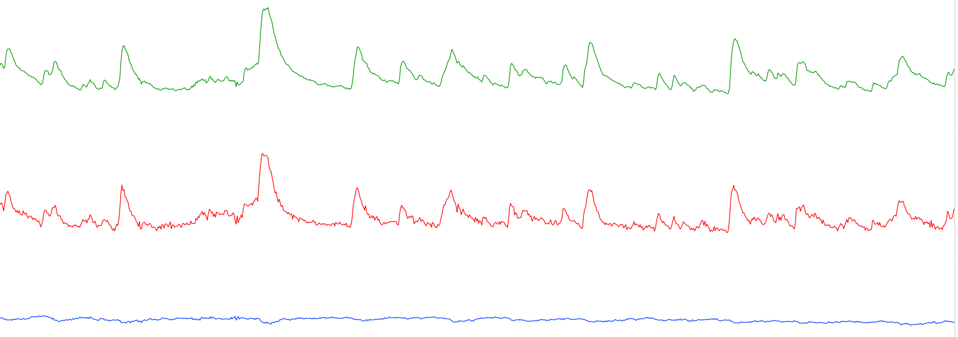
- 数据采集：点击【采集】，开始数据记录，鼠标置于纵坐标区可单独放大缩小各荧光通道数据。采集完成的数据可直接导入分析界面进行数据处理分析和作图。

